TARIFA
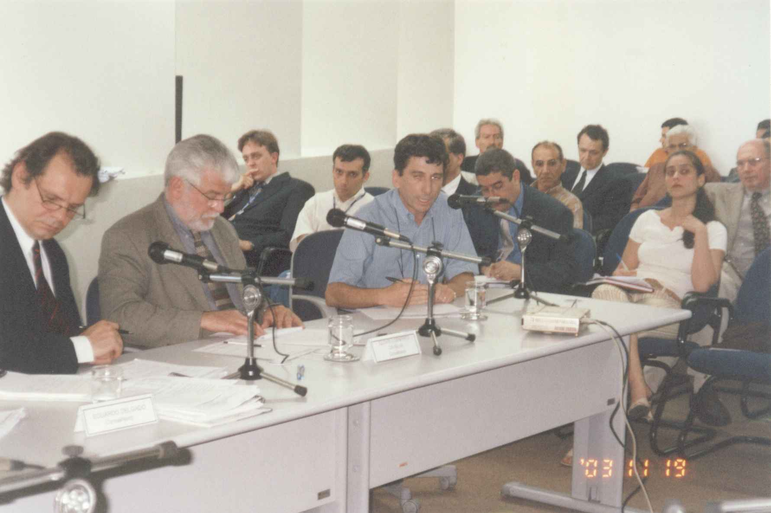
A diretoria da AGPM esteve presente em todas as audiências na AGERGS que trataram sobre o reajuste tarifário.
No dia 19/11/2003 o Secretário Sr. Aroldo Soares Martins diante dos conselheiros manifestou o anseio de nossas associadas em obter – se uma tarifa adequada, solicitando que fosse colocado na planilha de custos o diferencial de aliquota da Taxa de fiscalização referente ao período de janeiro a dezembro de 2003 que segundo a legislação em vigor, varia de 0,9% a 1,5% sobre a receita. Nosso pedido deve – se ao fato que o atual cálculo tarifário contempla apenas 0,5% e as empresas arcaram com o custo desta diferença.

CARTAZ ADESIVO

Como é de conhecimento de nossos associados estamos dando início a uma ampla campanha de combate ao transporte clandestino, juntamente com o DAER. Estamos oferecendo aos nossos associados a um custo de R$ 1,00 (hum real) o cartaz adesivo para ser colocado na parte interna de seu ônibus. Essa campanha institucional visa:
- mostrará que você é nosso associado;
- que você está lutando contra o clandestino;
- conscientizar os usuários sobre a existência e malefícios do transporte clandestino.
Faça o pedido para associação do número de cartazes adesivos que você deseja e deposite o valor em nossa conta corrente do banrisul. Confirme seu depósito através de fax.

ELEIÇÃO
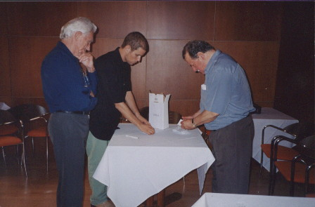
No dia 25/12/2003 realizou – se na sala Ibicuí do Hotel Ritter, a eleição da nova diretoria da AGPM para o ano de 2004.
Após votação a urna foi aberta na presença do Auxiliar Administrativo da AGPM Sr. Juliano Viana e dos Srs. Ulisses Calixto e Armindo Robison associados da AGPM. Ficando a diretoria assim constituída:
Diretoria:
- Presidente Sr. Ernani Edgar Kahmann
- Vice–Presidente Sr. Alaídio José Bassigo
- Tesoureiro Sr. Joel Damé Rodrigues
- 2º Tesoureiro Sr. João Bernardo Reckziegel
- Secretário Sr. Aroldo Soares Martins
- 2º Secretário Sr. Luciano Argenta
- Adjunto Sr. José Deoclécio Rocha

Conselho Fiscal:
- Sr. Fabrício Maffini
- Sr. Evandro Czervinski
- Sra. Laila Machado Louzada

Suplentes do Conselho Fiscal:
- Ilton Rogério Maffini
- Darci Jandir Werner

Nesta oportunidade foi aprovado por unanimidade as contas da associação e a mudança do estatuto em conformidade com as necessidades atuais da AGPM.

SECRETARIA DA FAZENDA

Encaminhamos ofício ao Secretário do Estado Sr. Paulo Michelucci solicitando o cancelamento do ECF 01/98 ou financiamento por parte do estado para aquisição das máquinas. Estamos aguardando uma posição sobre o nosso pedido.

ALTERAÇÕES NOS CONTRATOS SOCIAIS

O prazo para que sejam feitas as mudanças e as adequações nos contratos sociais das empresas devido às exigências do Novo Código Civil Brasileiro encerra no dia 11 de janeiro de 2004. Alguns pontos os nossos associados devem considerar como: a extinção do conceito de firma individual e da figura do sócio gerente, a obrigatoriedade de registros ou separação de sócios casados, de atas de reunião, de aumento ou redução do capital, a aprovação anual em assembléias, publicações de editais, designação do objeto da empresa na razão social, exigência de quórum para determinadas matérias, enquadramento , ou não, na Lei de Falências, proibição de sociedades entre cônjuges com comunhão universal ou separação ou separação de bens são apenas algumas das centenas de questões que passaram a merecer atenção especial com a vigência do atual Código Civil.
Os aspectos que envolvem as sociedades civis também apresentam uma série de questionamentos, diversidade de entendimentos e indefinições. Muitos dos artigos que tratam do Direito Empresarial estão sendo alvo de projetos de modificações, que tramitam no Congresso Nacional. Maiores informações você obterá com seu contador.

TACÓGRAFO
TEMPO DE TROCA

Recebemos o questionamento sobre o tempo de troca do tacógrafo, e recebemos a seguinte informação por parte do DNER:
A Legislação que rege o transporte rodoviário interestadual e internacional de passageiros não menciona o tempo de troca dos tacógrafos utilizados nas viagens. O tempo de troca do tacógrafo é especificado pelo fabricante do produto.
Não obstante, o Decreto nº 2.521/98 em seu art. 56, § 3º e 4º estabelece que:
“§ 3º O veículo só poderá circular equipado com o registrador gráfico ou equipamento similar e portando os documentos exigidos na legislação de trânsito, os formulários para registro das reclamações de danos ou extravio de bagagem, bem assim ter afixado, em local visível e de fácil acesso o quadro de preços das passagens e a relação dos telefones dos órgãos de fiscalização.”
“§ 4º A transportadora manterá o registrador gráfico ou equipamento similar em perfeito estado de funcionamento e, por período mínimo de noventa dias, os correspondentes registros, apresentando – os à fiscalização sempre que solicitada.”

SECRETARIA DA RECEITA FEDERAL
INSTRUÇÃO NORMATIVA Nº 366

Dispõe sobre a fiscalização de bens e mercadorias em veículo de transporte de passageiros em viagem internacional ou que transite por zona de vigilância aduaneira, e dá outras providências. Reproduzimos abaixo alguns artigos de suma importância:
Art. 2º Os transportadores de passageiros deverão obrigatoriamente manter controles de identificação das bagagens transportadas nos bagageiros, das bagagens de mão e dos volumes transportados no porta – embrulhos.
§ 1º A identificação dos volumes transportados nos porta – embrulhos não será dispensada em nenhuma hipótese.
§ 3º O transportador deverá recusar o embarque de passageiro quando este pretender embarcar objeto de dimensões e acondicionamento incompatíveis com o porta – embrulhos.
§ 4º O transportador poderá utilizar o espaço remanescente no bagageiro do veículo para o transporte de encomendas, desde que devidamente acompanhadas dos respectivos conhecimentos de transporte, sem prejuízo das demais obrigações.
Art. 7º Aplica – se multa de R$ 15.000,00 (quinze mil reais), prevista no art. 59 da Medida Provisória nº 135, de 30 de outubro de 2003, ao transportador, de passageiros ou de carga, em viagem doméstica ou internacional que transportar mercadoria sujeita a pena de perdimento.
§ 2º Na hipótese deste artigo, o veículo será retido pela fiscalização aduaneira até o recolhimento da multa ou do deferimento do recurso, que deverá ser apresentado ao titular da unidade da SRF responsável pela ação fiscal no prazo de vinte dias, contado da ciência do termo de retenção.
Art. 14 Até o quinto dia útil de cada mês, as unidades locais encaminharão à Coordenação – Geral de Administração Aduaneira (Coana) a relação dos transportadores que tenham sido objeto de representação à ANTT, nos termos do art. 9º, com a indicação dos veículos que efetuaram o transporte de mercadoria sujeita à pena de perdimento.
Art. 16 O descumprimento para exigência para circulação de veículos e mercadorias em zona de vigilância aduaneira, enseja a aplicação da multa de R$ 3.000,00 (três mil reais).

COMISSÃO ESPECIAL DAS RODOVIAS

Estivemos participando e levando ao conhecimento da comissão presidida pelo deputado Marco Peixoto as principais reivindicações de nossos associados nas seguintes reuniões:
No dia 06/11 ficou decidido que a Comissão criará o Fórum Permanente de Transportes, com a participação de órgãos e entidades que representam o setor rodoviário, para tratar dos problemas que envolvem o trânsito.
No dia 19/11 a Comissão Especial das Rodovias, debateu a proposta de elevar a velocidade máxima de 80 Km/h para 100 Km/h, no trecho da RS-030, entre
Osório e Tramandaí. O encontro contou com a presença do Secretário Estadual dos Transportes, Jair Foscarini e do Diretor de Concessões do DAER, Eudes Missio, além do Presidente da AGPM Sr. Ernani Edgar Kahmann.
No dia 20/11 o presidente da Comissão Especial das Rodovias, afirmou em reunião, realizada no município de Santa Cruz do Sul, que vai buscar junto ao Governo do Estado soluções imediatas para a recuperação das estradas do Vale do Rio Pardo. O parlamentar também destacou a proposta de parceria entre prefeituras e Executivo Estadual, sugerida pelo deputado Osmar Severo (PDT), para acelerar as obras rodoviárias.
Os integrantes da Comissão e o diretor de operações do DAER, José Rocha Paiva, ouviram as reivindicações dos prefeitos, lideranças e empresários sobre as estradas da região. "A comunidade quer a construção e recuperação
das rodovias e a conclusão de obras como a RS-244 (Vale Verde e Venâncio Aires), e a RST-471 (Canguçu até Barros Cassal)", disse Marco Peixoto.
O parlamentar progressista destacou a importância da restauração das rodovias do Vale do Rio Pardo, uma das regiões mais desenvolvidas do Estado, onde concentra-se a produção do fumo e da erva-mate. Peixoto reiterou, ainda, que a Comissão pretende fazer uma "radiografia" das condições das estradas em todo o Rio Grande do Sul.
“Desconto e Gratuidade no Transporte de Passageiros”

Chamamos a atenção de nossas associadas no que diz respeito às gratuidades e descontos que estas, por força de lei, devem fornecer à determinados usuários de suas linhas. Os dispositivos de lei em comento podem ser consultados na sua íntegra via internet, na página do daer.rs.gov.br ☑Transporte coletivo Intermunicipal☑conheça Legislação do Sistema.
De acordo com o §5° do art. 630, do Decreto Lei N° 5.452, de 1° de maio de 1943 (CLT) e no art. 43, da Lei N° 5.010, de 30 de maio de 1966 (Justiça Federal), os inspetores do trabalho e os oficiais da justiça Federal, gozam de passe livre no sistema de transporte coletivo, quando no exercício de suas respectivas funções na seção judiciária em que servirem. Em atendimento à legislação acima referida, as empresas concessionárias ou permissionárias de serviços de transporte coletivo intermunicipal de passageiros, do Estado do Rio Grande do Sul, ficam obrigadas a efetuar o transporte gratuito dos servidores federais citados, desde que devidamente identificados pela respectiva carteira de identificação funcional, e quando em missão de serviço.
Em atendimento ao disposto no art. 11, alínea 14 da Lei 3080/56, as empresas permissionárias concederão passagens gratuitas aos funcionários da Divisão de Transportes, fiscais de tráfego do DAER e Membros do Conselho de Tráfego do DAER, sempre que estes exibirem suas credenciais.
Os “praças” da Brigada Militar também estão isentos do pagamento de passagens, por força da Ordem de Serviço GAB/USC/010/02 de 11/01/2002, que regulamenta o fornecimento de passagens a policiais militares no sistema de transporte coletivo intermunicipal de passageiros, nos termos da lei 9823 de 22 de janeiro de 1993. Aos “pracinhas”, as empresas de ônibus concessionárias de linhas intermunicipais de transporte coletivo de passageiros, deverão ceder, gratuitamente, até duas(2) passagens, por viagem mas, para usufruir desta gratuidade, os policias militares deverão estar fardados e portando a carteira de identidade funcional fornecida pela Brigada Militar do Estado do Rio Grande do Sul. No entanto, o direito à gratuidade fica excluído, no caso de atendimentos especiais, tais como ônibus executivo, leito, fretamento e turismo, excetuados os casos em que não houver serviço na modalidade comum, semi direta ou direta, entre dois municípios e desde que haja assentos disponíveis.
Há, também, o Decreto n.º 42.410, de 29.08.2003, que veio regulamentar a Lei n.º 11.664/2001, que dispõe sobre a gratuidade nas linhas comuns do transporte intermunicipal de passageiros. Nas linhas de modalidade comum, às pessoas que sejam portadoras de deficiências físicas, mentais e sensoriais, desde que comprovadamente sejam carentes, será concedida gratuidade até o limite de 02 (duas) passagens por coletivo, uma para o deficiente e outra para o acompanhante, se imprescindível.
Os operários, professores primários, alunos de escolas de qualquer grau e os viajantes comerciais, por força do art. 44 da Lei n.º 3080/56, terão um desconto de 10% nas passagens, mediante exibição de carteiras fornecidas pelas empresas, desde que utilizem constantemente o transporte intermunicipal. Os viajantes, quando portadores de carteiras de identidades fornecidas pelas respectivas entidades de classe ficam isentos da apresentação da carteira fornecida pela empresa. Com o desconto de 10%, as empresas poderão expedir cadernetas quilométricas correspondentes a distâncias não inferiores a dez vezes o seu maior itinerário.
Aos maiores de 65 anos de idade, a CF/88 em seu art. 230, § 2º, já lhe garantia a gratuidade nos transportes coletivos urbanos. Posteriormente, adveio a Ordem de Serviço n.º 24.822, de 10.04.90, que regulamenta a gratuidade no Transporte Coletivo Intermunicipal na região Metropolitana da Capital em ônibus de modalidade comum, também aos maiores de 65 anos. Recentemente foi promulgado o Estatuto do Idoso, através da Lei n.º10.741/03, que também garante a gratuidade aos maiores de 65 anos nos transportes coletivos públicos, urbanos e semi urbanos, exceto nos serviços coletivos, especiais, quando prestados paralelamente aos serviços regulares. Nos veículos de transporte coletivo, serão reservados dez por cento dos assentos para idosos, devidamente identificados com placa. Nos casos das pessoas compreendidas na faixa etária entre 60 e 65 anos, o Estatuto do Idoso deixa a critério da legislação local dispor sobre as condições para o exercício da gratuidade nos meios de transportes previstos no caput do art. 39 do referido Estatuto.
Para os aposentados e pensionistas, sejam eles urbanos ou rurais, as empresas concessionárias de transporte coletivo intermunicipal concederão desconto de quarenta por cento (40%) no valor das passagens para aqueles que comprovarem a idade igual ou superior a 65 anos e renda mensal igual ou inferior a três (3) salários mínimos. Para fins de comprovação dos requisitos acima, será emitida credencial pelas entidades filiadas à Federação dos Trabalhadores Aposentados e Pensionistas do Estado do Rio Grande do Sul - FETAPERGS, no que diz respeito aos trabalhadores urbanos aposentados e pensionistas e à Federação dos Trabalhadores na Agricultura do Rio Grande do Sul - FETAG, no que diz respeito aos trabalhadores rurais aposentados e pensionistas. O referido desconto encontra-se previsto na Lei n.º 10.982/97, posteriormente alterada pela Lei n.º 11.338, de 17.06.99.
Além das gratuidades mencionadas temos para crianças de colo e ex – combatentes.

GUIA DO TRANSPORTE ESPECIAL

Estiveram em audiência com o Secretário dos Transportes Sr. Jair Foscarini, no dia 09 de dezembro de 2003, às 15:00 horas, o Diretor Presidente Sr. Ernani Edgar Kahmann, o futuro Vice – Presidente para o exercício de 2004, Sr. Alaídio José Bassigo e o assessor técnico Sr. Sérgio Macedo, para tratarem sobre o lançamento do Guia do Transporte Especial elaborado por nossa associação.
Preocupados com o crescimento descontrolado do transporte especial (fretamento e turismo) a AGPM elaborou o Guia do Transporte alertando a todos aqueles que utilizam essa modalidade de transporte coletivo para as responsabilidades e os riscos inerentes à essa contratação.
Neste trabalho chamamos atenção para os cuidados que todos devem ter na hora de contratar uma empresa para prestar serviços de transporte coletivo, quer seja na modalidade de fretamento (estudantes ou funcionários de empresas) ou na modalidade de turismo.
Ficou definido que a cerimônia de lançamento ocorrerá na primeira quinzena de 2004. Nos próximos dias informaremos nossos associados para que possam participar.

REUNIÃO DE DIRETORIA
NA CIDADE DE ENCRUZILHADA DO SUL

Estivemos reunidos no dia 25/11/2003 na Câmara de Vereadores da cidade de Encruzilhada por ocasião da Festa da Ovelha, a convite da comunidade local e de nossos associados.
Agradecemos ao apoio do Prefeito e da Câmara de Vereadores da cidade que prestigiaram nossa reunião, além da organização do evento efetuado pelo nosso futuro vice – presidente Sr. Alaídio José Bassigo.

PLANO DE CONTAS
Durante o ano de 2003 a AGPM manifestou o anseio e as dificuldades de nossos associados na elaboração de um Plano de Contas e entrega de Balancetes de suas empresas. Decorridos um ano de prorrogação fornecida pela AGERGS aos associados lembramos que a partir de 2004 todos deverão apresentar os referidos nas datas solicitadas adequados ao plano de contas padrão.
DEFICIENTE FÍSICO

Será assinado no dia 15 de dezembro às 16:00 horas no palácio Piratini o convênio do Deficiente Físico, o qual trata sobre a elaboração da carteira que será usada para a gratuidade de passagem. Nossa associação faz parte do convênio com poderes para obter informações e analisar os processos de confecção das carteiras de identificação (passes), assim todos os associados que tiverem dúvidas quanto a possível irregularidade de carteiras, poderemos verificar a documentação apresentada pelo deficiente e assim identificar se o mesmo tem ou não direito ao passe livre.
APÓLICE DE SEGURO
Alertamos nossos associados para que na contratação de apólice de seguros atentem para a seguradora e os corretores que estão contratando.
Temos recebido de nossos associados reclamações de seguradoras e corretores que não estão cumprindo com o contratado.
Contate conosco e forneceremos sigilosamente o nome dos referidos profissionais. TRANSPORTE ESPECIAL

O Conselho de Tráfego do DAER apreciou e aprovou a nova legislação referente aos fretamentos e ao turismo.
Nossa associação representou nossos associados, no entanto, a pressão das empresas não concessionárias de linhas foi imensa, os quais participaram com um número bastante elevado de empresários nas sessões. Esperamos que agora, com a nova legislação que impõe punições mais severas aos clandestinos, o DAER possa agir e assim coibir essa prática ilegal de transporte que tantos prejuízos tem causado as linhas regulares. Parabéns a todos aqueles que participaram direta e indiretamente dessa iniciativa. Parabéns DAER.

AGERGS
Estivemos representados pelo assessor técnico Sr. Sergio Macedo, no Conselho Superior da AGERGS, na Câmara de posse da conselheira – presidente da agência, Maria Augusta Feldman.
TABELA DO IPVA DE 2004

Data Desc. Sem multas Sem multas
Comum em 2003 em 2002/2003
Até 02/01/2004 16% 25% 29%
Até 30/01/2004 9% 18% 22%
Até 27/02/2004 6% 15% 20%
Até 31/03/2004 3% 12% 17%

CALENDÁRIO SEM DESCONTO
Final da Placa Prazo Final da Placa Prazo 01, 11, 21, 31, 41 08/4 04, 14, 24, 34, 44 10/5
51, 61, 71, 81, 91 12/4 54, 64, 74, 84, 94 12/5
02, 12, 22, 32, 42 14/4 05, 15, 25, 35, 45 14/5
52, 62, 72, 82, 92 16/4 55, 65, 75, 85, 95 17/5
03, 13, 23, 33, 43 19/4 06, 16, 26, 36, 46 19/5
53, 63, 73, 83, 93 23/4 56, 66, 76, 86, 96 21/5
07, 17, 27, 37, 47 09/6 09, 19, 29, 39, 49 12/7
57, 67, 77, 87, 97 14/6 59, 69, 79, 89, 99 14/7
08, 18, 28, 38, 48 16/6 10, 20, 30, 40, 50 16/7
58, 68, 78, 88, 98 18/6 60, 70, 80, 90, 00 19/7

DIRETORIA AGPM:
Diretor – Prsidente: Ernani Edgar kahmann Vice – Presidente: José Deoclécio Rocha
Diretor – Secretário: Aroldo Soares Martins Diretor – Tesoureiro: Joel Damé Rodrigues
Diretor – 2º Secretário: Fabrício Maffini Diretor – 2º Tesoureiro: Laila Louzada
Diretor – Adjunto: João Reckziegel Assessor Técnico: Sérgio Macedo.

